La “lotta” dei docu-film sul calcio: dopo Netflix-Juve, il Manchester City va su Amazon
di
Redazione
-
16 ottobre 2017

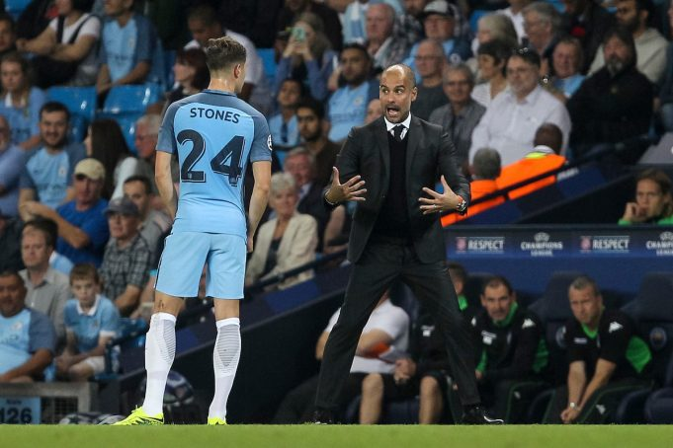
Dopo la Juventus anche il Manchester City avrà un suo documentario: non con Netflix come la società bianconera, ma con uno dei suoi rivali nel mondo OTT, ovverosia Amazon Prime.
Come riporta Goal.com, infatti, Amazon avrebbe già iniziato a girare alcune scene intorno al club e sono in corso discussioni riguardo al resto della stagione su come procedere nei prossimi mesi. L’obiettivo è rendere disponibile al pubblico il docu-film la prossima estate.
Le discussioni tra il City e il gigante online sono ancora in corso, ma il contenuto relativo agli aspetti più “intimi” del club, come i colloqui tra Pep Guardiola e la squadra nei pre-partita e le riunioni dello staff tecnico, dovrebbero essero incluse nella produzione. Attività che in parte era già visibile al pubblico nella serie di video “Inside City”, creati dalla società inglese: ma secondo quanto riportato, il documentario di Amazon permetterà offrirà un nuovo livello di accesso.
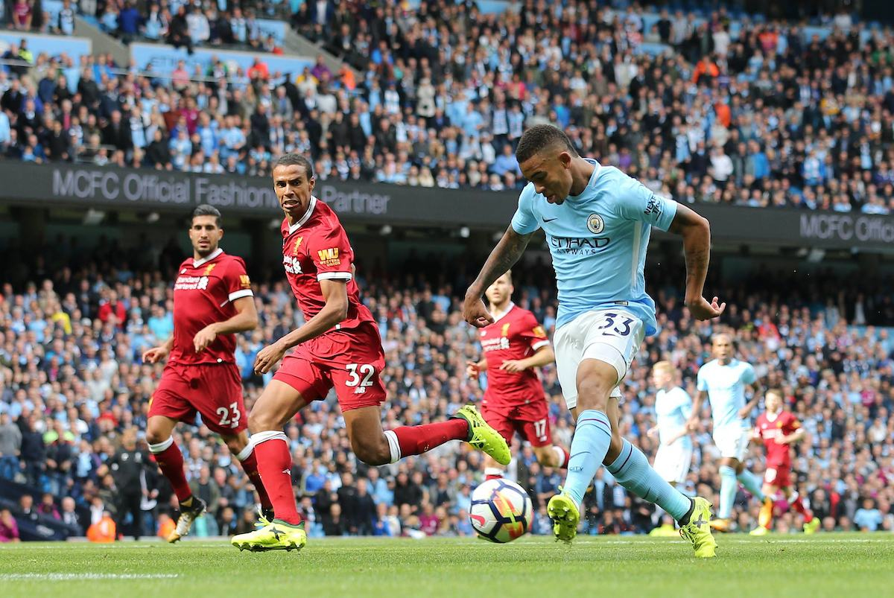L’attaccante del Manchester City, Gabriel Jesus, in azione contro il Liverpool (Insidefoto.com)
Netflix, continua Goal.com, sarebbe stata la prima a interessarsi per produrre il docu-film, ma sarebbe stata poi battuta sul tempo dai rivali di Amazon. E il City non sarebbe nemmeno l’unica società che avrà un suo documentario, visto che anche altri club di Premier League sarebbero in trattativa con entrambi i colossi del web.
Secondo le indiscrezioni, l’accordo dovrebbe portare nelle casse del City circa 10 milioni di sterline: una notizia che non avrebbe fatto molto felici i vertici di Sky Sports, che detengono i diritti della Premier League. Il documentario, comunque, dovrebbe essere reso disponibile ai possessori dell’abbonamento Amazon Prime Video.

